## Rozšířené popisky

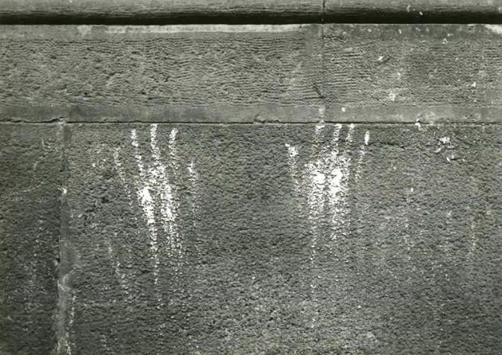Emila Medková, Ruce, 1962, fotografie na papíře, 38,6 x 27,5 cm, Moravská galerie

Emila Medková (1928 – 1985) je jednou z nejvýznamnějších představitelek české umělecké fotografie druhé poloviny 20. století. V centru jejího zájmu stojí městská krajina a její nejrůznější zákoutí. Skrze fotografii zkoumá povrchy, struktury a materiály. Její tvorba, stejně jako tvorba jejího manžela Mikuláše Medka, je bezprostředně spojená se surrealismem. Umění Emily Medkové vznikalo pod komunistickým tlakem, a tak je společným jmenovatelem jejích fotografií úzkost. Tak je tomu i v případě díla Ruce, kde z hrubé omítky vystupují bílé otisky rukou připomínající gesto prosby.

Eva Kmentová, Ruce, 1968, reliéf, 54 x 36 cm, GHMP

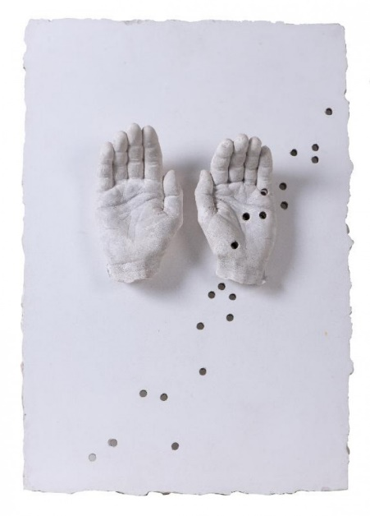Lidská postava je základním prvkem tvorby Evy Kmentové (1928 – 1980), důležitý je pro ni dotyk s tělem, haptické vnímání a fragmentarizace těla. Každý otisk je zástupným symbolem. Kolem roku 1968 několikrát zpracovala námět terče a ve stejné době také vzniká plastika *Ruce*. Ve středu sádrové desky jsou dva odlitky sochařčiných rukou, obrácené dlaněmi ven jakoby v obranném gestu. Přes celou desku se táhne pás otvorů připomínající střely po kulkách. Chalupecký označil toto dílo jako jednu z vrcholných prací umělkyně. Bezbranné, vzdávající se ruce přirovnal k staršímu námětu Kmentové – rukám oranta, modlícího se navzdory všem ranám. Toto dílo bylo zpracováno ve čtyřech sádrových odlitcích a v roce 1970 byl vytvořen i bronzový odlitek. Přestože dílo vzniklo v zimě roku 1968, svým způsobem předznamenává události, jež se měly odehrát o několik měsíců později.

Adriena Šimotová, Strach, 1984, vrstvená kresba, karbonový papír, 280 x 90 cm, Museum Kampa, Nadace Jana a Medy Mládkových

Ve středu tvorby Adrieny Šimotové (1926 – 2014) stojí zájem o tělesnost a křehkou pomíjivost lidské existence. Před plátnem často dávala přednost papíru, který vrstvila, skládala a otiskovala do něj části svého těla. Skloubení netradičních médií a osobní reflexe smrti je v díle Šimotové silně přesvědčivé, osobní a přibližuje se tak prožívání svého piublika.

Sabina Knetlová, Gate, 2022, beton a zahradní hadic, Karpuchina Gallery

Betonové sochy současné umělkyně Sabiny Knetllové (1996) jsou charakteristické odkazy k různým směrům. Autorka experimentuje s kontrasty plastických forem, inspiraci pro svou tvorbu hledá v kulturách starověkých národů. Základním materiálem je beton, jehož povrch je ponechán syrový. Proti němu staví pružnost gumových hadic nebo jiných sériově vyráběných prvků. Touto kombinací vzniká v díle určité napětí. Knetlová se ne náhodu řadí mezi nejvýraznější umělkyně české sochařské scény.

Dominik Gajarský, Cesta do pravěku, 2014, pohyblivý obraz

Krátký film Dominika Gajarského (1986) je natočen na film 35 mm se vrací do času vzniku filmového média. Ve třech částech odráží stárnutí obrazu a symbolicky se tak vrací k prvnímu dílu výstavy fotografii *Ruce* Emily Medkové. Bílá ruka na černém pozadí se objevila už v Gajarského předchozím projektu a funguje jako jakýsi průvodce dějem.